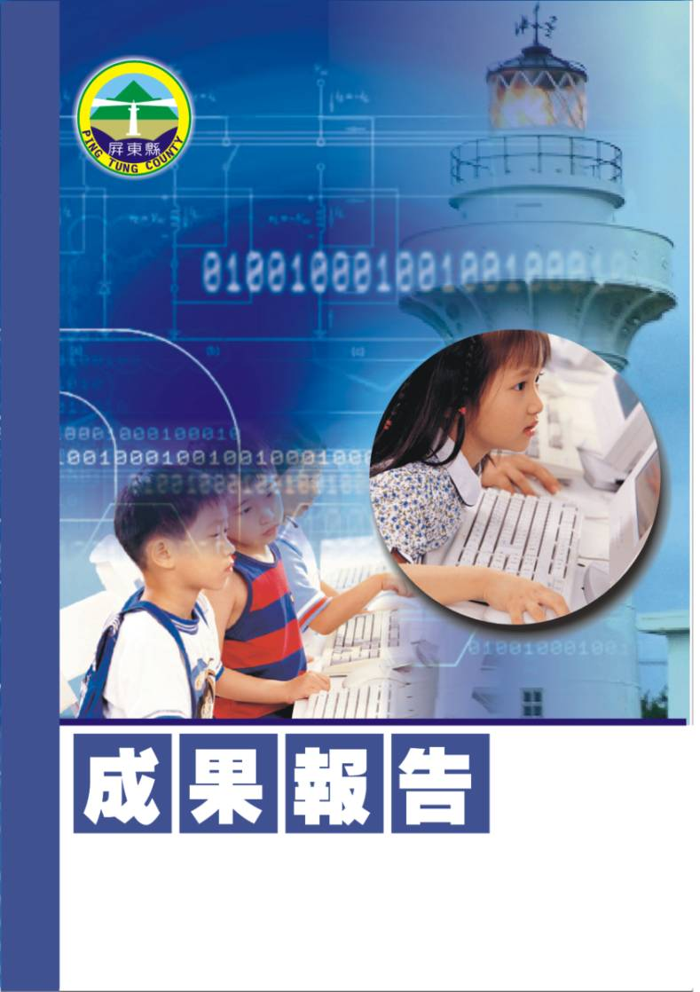
屏東縣車城國小97學年度衛生組成果報告
【宣導活動- ECOlife環保網站宣導】
車城鄉車城國民小學
辦理日期：98年06月15日
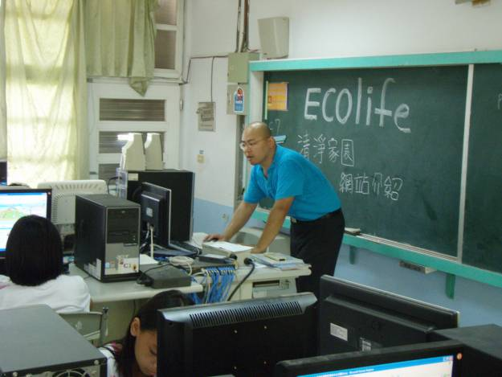
指導教授或長官
縣府核准文號 | 屏環衛字第0980009687號
參加對像及人數 | 本校五年級師生，合計共約70人
主辦單位 | 屏東縣立車城國小
協辦單位
承辦處室 | 訓導處
辦理時間及研習地點 | 98年06月15日(星期一)上午08:00-08:50，本校電腦教室
研習內容 | 一、ECO-life清淨家園網站  二、ECO-life清淨家園網站部落格註冊  三、ECO-life清淨家園網站問題回答
預期效果 | 一、透過電腦操作方式，增進學生環境保護責任感，進而提升環保意識。  二、使學生習得正確環保觀念，共同維護社區環境整潔。  三、學生在校養成良好習慣，進而影響其家庭生活習慣，共同改善衛生狀況。

活動照片
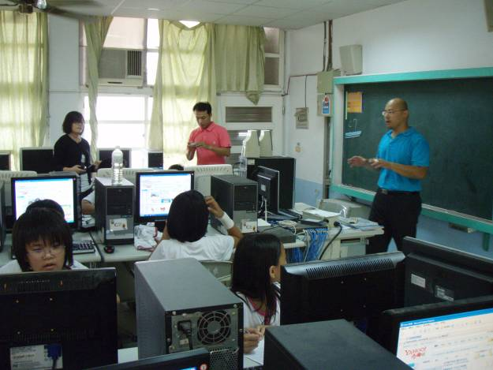
活動名稱 | 宣導活動- ECO-life環保部落格宣導
活動時間 | 98年06月15日(星期一)上午08:00-08:50
活動地點 | 車城國小電腦教室
參加人數 | 全校五年級師生，合計共約70人
活動內容 | 環保署講師向學生講解本網站建立的意涵

活動照片
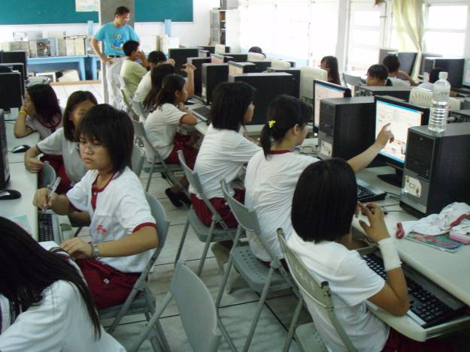
活動名稱 | 宣導活動- ECO-life環保部落格宣導
活動時間 | 98年06月15日(星期一)上午08:00-08:50
活動地點 | 車城國小電腦教室
參加人數 | 全校五年級師生，合計共約70人
活動內容 | 學生們仔細聆聽的模樣

活動照片
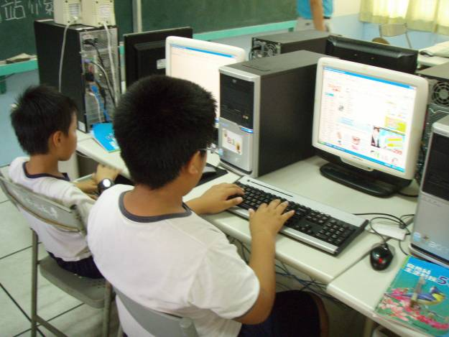
活動名稱 | 宣導活動- ECO-life環保部落格宣導
活動時間 | 98年06月15日(星期一)上午08:00-08:50
活動地點 | 車城國小電腦教室
參加人數 | 全校五年級師生，合計共約70人
活動內容 | 學生依講師指導的步驟上網註冊

活動照片
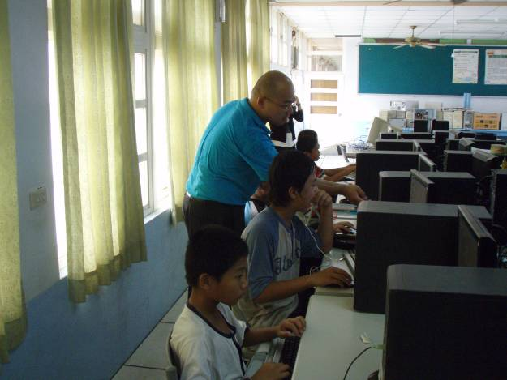
活動名稱 | 宣導活動- ECO-life環保部落格宣導
活動時間 | 98年06月15日(星期一)上午08:00-08:50
活動地點 | 車城國小電腦教室
參加人數 | 全校五年級師生，合計共約70人
活動內容 | 講師行間巡視指導學生正確觀念

活動照片
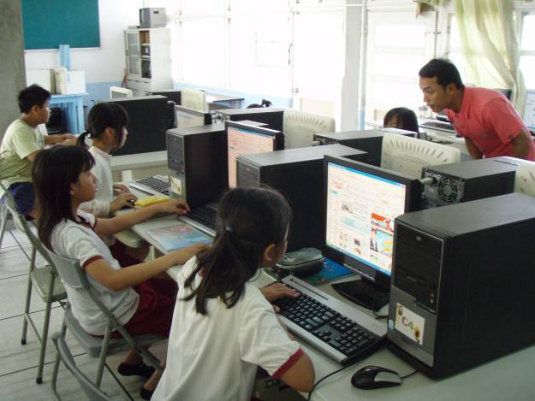
活動名稱 | 宣導活動- ECO-life環保部落格宣導
活動時間 | 98年06月15日(星期一)上午08:00-08:50
活動地點 | 車城國小電腦教室
參加人數 | 全校五年級師生，合計共約70人
活動內容 | 註冊後學生至網站瀏覽最新環保訊息

課程教材內容：
